ASIGNATURA | Ciencias Naturales | NIVEL | 6 ° Básico
UNIDAD | Ciencias de la vida | OA Nº | OA 1 – oa3
OBJETIVO DE LA GUIA. | Identificar los beneficios de cuidar la higiene personal en la pubertad. | INDICADORES DE EVALUACION. | Representar , a partir de esquemas y diafragma, el sistema reproductor femenino y masculino

INSTRUCCIONES PARA EL DESARROLLO DE LA GUIA. | * Lee atentamente todos los contenidos de esta guía y desarrolla en ella todas las problemáticas presentadas  *Cada uno de los contenidos presentan instrucciones según la necesidad.  *Importante Este documento será evaluado al iniciar el proceso normal de clases.( presentar en clases desarrollado)

GUIA Nº 12 |  | FECHA: / / 2020 | NOMBRE DE LA GUIA | Sistema reproductor masculino y femenino.
Nombre |  |  |  | Curso | 6 °
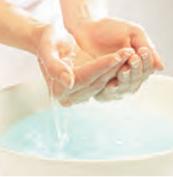  ▲ Lávate las manos antes de cada comida, después de cada vez que vayas al baño y, sobre todo, al manipular alimentos. | ¿Qué es la higiene personal?  Durante la pubertad ocurren cambios físicos que determinan la transformación de tu cuerpo, que pierde sus características infantiles. Por ejemplo, tu cuerpo puede empezar a producir más sudor y muchas veces olores fuertes. Para mantener el cuerpo limpio y sin olores se deben practicar medidas de higiene personal. La higiene personal se refiere al aseo diario de nuestro cuerpo y siempre debe incluir las acciones que se detallan a continuación.  1. Dúchate todos los días para mantener la piel limpia y sana.  2. Lávate el cabello con champú y abundante agua cuando esté sucio. Así evitarás la presencia de parásitos.  3. Lava tu cara y cuello con agua y jabón para controlar la aparición de espinillas y la piel grasosa.  4. Seca cuidadosamente tu cuerpo con una toalla de uso individual y personal.  5. Utiliza ropa interior limpia después de cada ducha.  6. Usa desodorante en la zona axilar para prevenir la sudoración con mal olor.  7. Mantén tus uñas cortas y limpias.  8. Cepíllate los dientes al levantarte, después de cada comida y antes de acostarte para evitar el mal aliento y la formación de caries. Antes de cepillarte puedes usar seda dental.

Beneficios de mantener una buena higiene
Cuando uno está limpio y libre de olores desagradables se siente mucho más seguro de sí mismo. Además, muchas de las actividades diarias hacen que estés en contacto con diferentes gérmenes, y el mantener hábitos de higiene disminuye la posibilidad de que los gérmenes se mantengan en tu cuerpo provocando enfermedades infecciosas. Los hábitos de higiene son muy importantes durante la adolescencia debido a los cambios que se producen en esta etapa, sin embargo, el aseo personal es un hábito que debe mantenerse durante toda la vida.
Completa la tabla. Luego, responde en tu cuaderno las siguientes preguntas.
 | Si | No
¿Te duchas diariamente?
¿Te lavas el pelo al menos tres veces a la semana?
¿Te lavas las manos antes de cada comida?
¿Te cortas las uñas y las limpias regularmente?
¿Te cambias la ropa interior todos los días?
¿Te duchas después de realizar alguna actividad física?
¿Te cepillas los dientes tres veces al día como mínimo?
¿Usas seda dental todos los días?
¿Te lavas las manos después de ir al baño?
- ¿Qué beneficios obtienes al mantener buenos hábitos de higiene?
_________________________________________________________________
- ¿Por qué es importante mantener limpias las distintas partes del cuerpo?
_________________________________________________________________
- ¿De qué forma cuidas la limpieza de cada parte de tu cuerpo?
_________________________________________________________________

Marca con un las recomendaciones que representen medidas de higiene corporal.
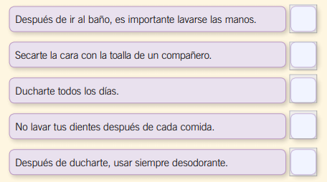
La actividad física proporciona diverso beneficios para nuestra salud, como:
- Reducir el riesgo de enfermedades.
- Mejorar el estado de ánimo y la autoestima.
- Aumenta la autoestima y fomentar el trabajo en equipo.
Las medidas de higiene nos ayudan a mantener sano nuestro cuerpo.
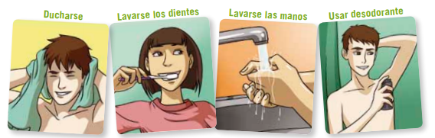
Repaso:
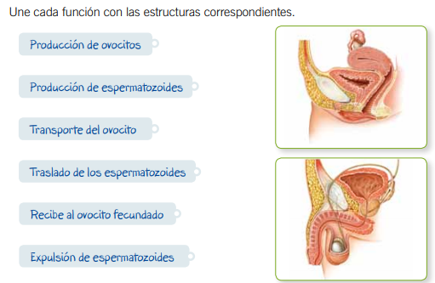

¡Que son las drogas?
Son sustancias que en el organismo afectan a la salud, ya que pueden provocar un efecto estimulante, depresivo o alucinante, es decir, en comportamiento y estado de ánimo, porque actúan sobre el sistema nervioso central.
Se transforma en una adicción cuando se consume alguna droga en forma reiterada y periódicamente, afectando a la persona tanto de manera individual como a quien lo rodea.

Drogas Licita o legal | Drogas ilícita o legales
Son aquellas drogas que se consumen y comercializan con permiso de la Ley. | Son aquellas drogas que no presentan un permiso por la ley, para su consumo y comercialización.
Ejemplo:  Alcohol  tabaco | Ejemplo:  Marihuana  Cocaína
Dibuja un ejemplo | Dibuja un ejemplo

